Szkatułka z pozytywką - zabierz swoją pociechę w baśniowy świat!
Jeśli nie masz pomysłu na to, jakim podarunkiem obdarować swojego malucha, postaw na ponadczasowe gifty. Szkatułka z pozytywką którą bawiły się Twoja mama i babcia, z pewnością zachwycą małą i żądną przygód istotę. Elegancki i kunsztownie wykonany prezent zachwyci Twoją córeczkę i pobudzi w niej artystycznego ducha.

Szkatułka z pozytywką - niewielka zabawka dla małej księżniczki!
Wyjątkowa szkatułka z pozytywką, z niewielką figurą tancerki wprawianej w ruch z pewnością zachwyci Twoją pociechę. Upominek nawiązuje do świata jej ulubionych bohaterek ze szklanego ekranu, a bogate zdobienia i piękna melodia pobudzą ją do codziennych aktywności. Delikatne dźwięki muzyki poważnej, które usłyszy po każdorazowym otwarciu zabawki, wesprą jej codzienny rozwój. Piękny upominek może również zachęcić córkę do udziału w zajęciach tanecznych lub balecie.

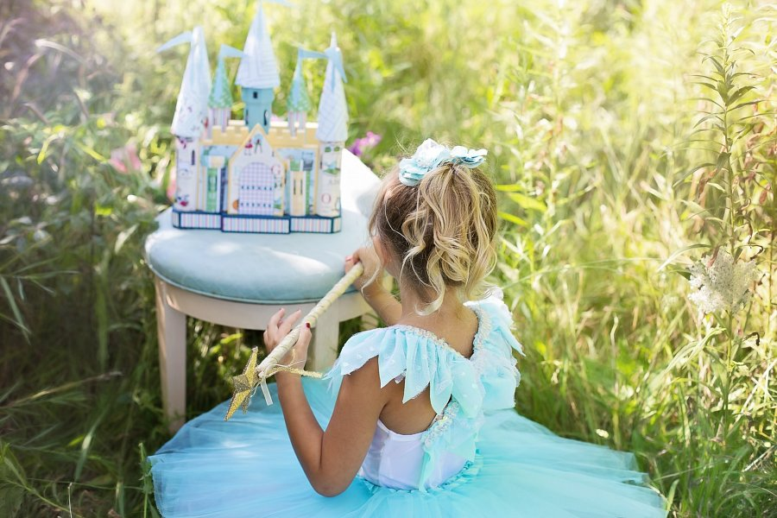
Szkatułka z pozytywką - cieszy najmłodszych już od dwóch wieków!
Nie każdy zna historię tej niepozornej zabawki. Pierwsze szkatułki z pozytywką można było spotkać już w XIX wieku! Akcesorium, innowacyjne na swoje czasy, opierało się na mechanizmie zazębiających się wypustek, które wprawiały umieszczoną wewnątrz figurę w ruch. Tancerka, najczęściej wykonana z porcelany baletnica, umieszczona w szkatułce z pozytywką, kręciła się w rytm wyznaczany przez spokojne kompozycje. Co ciekawe, szkatułka z pozytywką była początkowo towarem deficytowym, a jej zakup był jedynie przywilejem najbogatszych. Dopiero później ich wartość nieco zmalała, w szczególności przez wzgląd na rozwój innych sprzętów muzycznych takich jak gramofon.

